Instituto Tecnológico de Costa Rica

Ingeniería en Computadores

Introducción a la Programación

Profesor: Antonio González Torres

Proyecto 1

Estudiante: Andrés Artavia López

Grupo: 04

Carné: 2017075875

I semestre 2017

Introducción

El presente consiste en un programa desarrollado en Python, el cual consiste en una interfaz que acepta comandos predeterminados para ejecutar alguna función. Se utilizó la biblioteca tkinter para la interfaz y la creación y manejo de las ventanas y de sus elementos.

El programa consiste en un robot virtual, que realiza diversas funciones ya definidas, y que el usuario las digita en la casilla asignada. Dependiendo de que se introduce el programa hace un cambio ya sea en apariencia, o de los datos de fondo, como la energía del robot, o la reproducción​ de archivos de audio. También el programa maneja la escritura y lectura de archivos, para crear un archivo de guardado del estado.

Problema

Se debe crear un programa que cree una interfaz gráfica con una imagen y datos varios. El programa debe recibir entradas de texto del usuario y validarlas, si es válida el programa debe ejecutar la acción correspondiente a esa entrada. Se debe de manejar la lectura y escritura de archivos de texto, el cuál manejará los datos del robot y servirá de archivo de guardado para el mismo. Por último el programa debe de reproducir sonidos si se le indica.

Dificultades

Una de las principales dificultades que se encontró fue la escritura de archivos. Ya que se necesitaba un formato muy específico para poder leer estos datos otra vez. La solución fue manejar todo lo que se escribía como una sola variable de texto para poder darle ese formato específico.

Otro problema fue el cómo hacer el cambio de las imágenes más suave, no hacer un cambio abrupto de una imagen a otra, y dar una apariencia más fluida. La solución fue una función de tkinter, la cual ejecuta una función después de un tiempo, para así dar una apariencia de animación a los movimientos.

Resultados

Comando ‘help’:

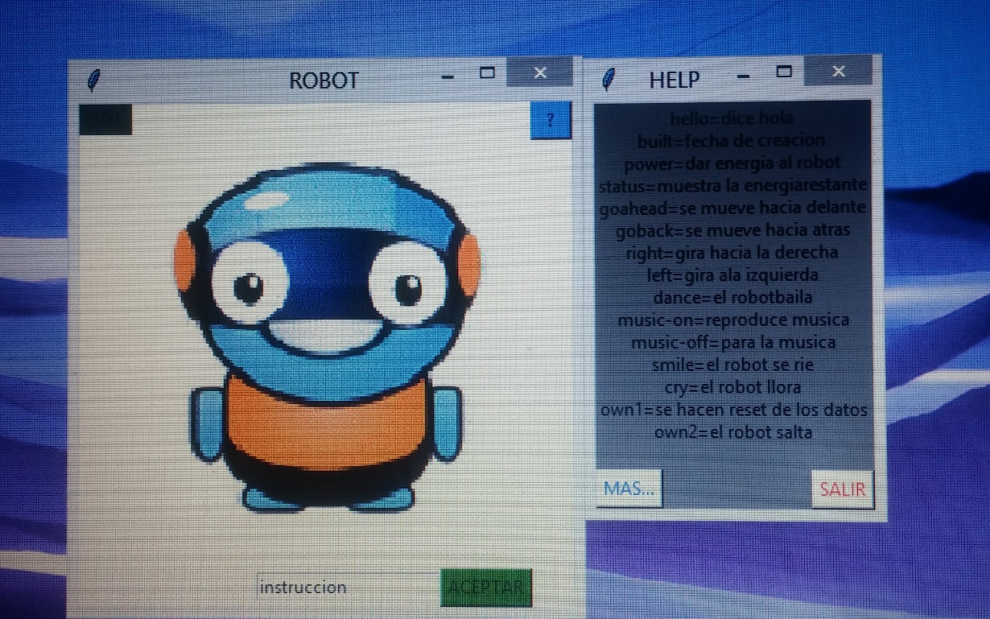

Comando ‘power’:

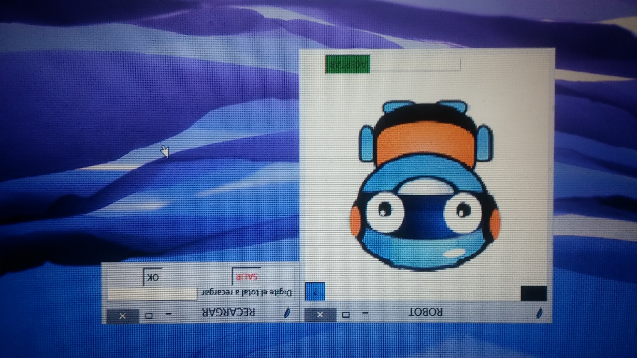

Robot en estado normal:

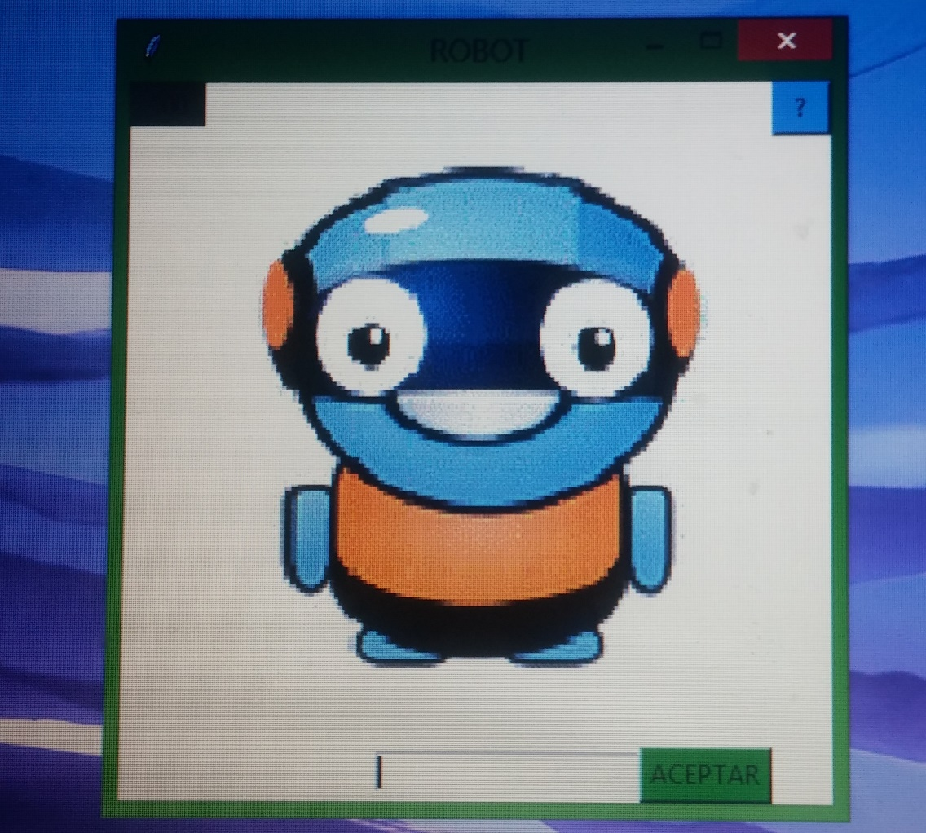

Tabla de tiempos

|  |  |
| --- | --- |
| **Actividad** | **Tiempo** |
| Análisis Requerimientos | 2 horas |
| Diseño de la aplicación | 1 hora |
| Investigación de funciones | 1 hora |
| Programación | 10 horas |
| Documentación interna | 15 minutos |
| Pruebas | 25 minutos |
| Documentación externa | 25 minutos |
| **Total** | 15 horas, 5 minutos |